Sanace balkónů a lodžií systémem Saint-Gobain Construction Products CZ divize Weber pomocí separačně-hydroizolačního pásu SCHLÜTER DITRA

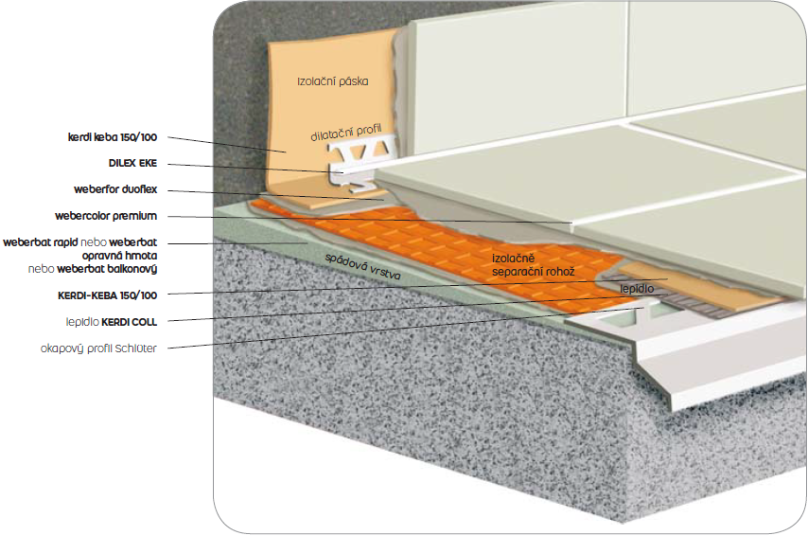

PŘÍPRAVA NOSNÉ KONSTRUKCE

odstranění všech volně oddělitelných částí a zbavení nečistot

Nosnou konstrukci je třeba zbavit všech nášlapných vrstev, izolací, neúnosných vyrovnávacích materiálů a všech nesoudržných volně se oddělujících částí konstrukce (otryskání, obroušení konstrukce).
Při odkrytí výztuže železobetonové konstrukce je vhodné přizvat projektanta - statika, který na základě diagnostiky stavu železobetonové nosné konstrukce rozhodne o rozsahu sanačních prací a případných dalších opatřeních.
Sanovat lze konstrukci s minimální pevností povrchových vrstev 1,5 kN/mm². V ostatních případech je nutno technologický postup konzultovat s projektantem, případně technickým poradcem firmy Saint-Gobain Construction Products CZ divize Weber.
Zábradlí kotvené skrz nášlapnou vrstvu nutno odstranit, montáž nové konstrukce zábradlí smí být pouze z čela, nebo ze spodu balkónu (lodžie).

očištění a zbavení rzi ocelové výztuže

Případnou obnaženou ocelovou výztuž, odkrytou po odstranění všech nesoudržných částí, zbavíme koroze (očistíme do běla dle ČSN) a to vhodným způsobem, nejlépe opískováním, případně dokonalým mechanickým očištěním.
Předem očištěná ocelová výztuž se důkladně natře štětcem po celé ploše hmotou Weberrep ochranou – ochranný a adhezní nátěr.
Weberrep ochrana se nanáší pouze na ocelovou výztuž!!!

upravení oblasti soklu

Oblast lepení obkladu soklu je třeba upravit tak, aby výsledně byl líc soklu v rovině se svislou stěnou, případně zapuštěn s ukončením nad soklem okapničkou nebo patní lištou.
Úprava s okapničkou nebo patní lištou brání zatékání vody za sokl po ukončení životnosti pružných tmelů.

vyspravení výtluk ŽB konstrukce

Vysprávku výtluků železobetonové konstrukce je třeba provézt hmotou WeberrepR4dou univerzální vysprávkovou polymercementovou maltou na beton, pro tl. vrstvy do 50 mm, propustná pro vodní páry, jemnozrnná, nesmršťující se, vysokou mechanickou pevností, pevnost v tahu za ohybu >8 N/mm², pevnost v tlaku >45 N/mm², hustota čerstvé malty cca 2,1 kg/dm³, objemovou hmotností suché směsi 1,6 kg/dm³ a s dobou zpracování cca 45 min.
Před samotnou aplikací vysprávkové malty podklad důkladně navlhčíme (nesmí ovšem zůstat voda stát na podkladu – kaluže vody).

Upravení čela a podhledu, povrchu svislÝch konstrukcí

ŽB konstrukce se po hrubém vyrovnání univerzální vysprávkovou hmotou (Weberrep R4DUO) opatří vhodným stěrkovým tmelem s vložením armovací tkaniny a příslušných rohových profilů. Plochy je možno po vyschnutí, nejdříve však po 2 dnech, vyhladit vybroušením a následně opatřit penetrací a zvolenou povrchovou úpravou. Doporučujeme osadit na spodní hranu čela profil rohový PVC s okapničkou "LT" pro zamezení zatékání vody na podhled. K jeho upevnění z praktických důvodů doporučujeme použít stěrkový tmel Webertherm Technik.

Doporučení - zateplení balkonové desky a SVISLÝCH Konstrukcí

Abychom zamezili dalšímu tepelnému namáhání železobetonové konstrukce, doporučujeme tyto konstrukce chránit kontaktním zateplovacím systémem SG Weber-Terranova, případně přerušit tepelný most v místě styku se stěnou.

Spádová vrstva

Vytvoření spádové vrstvy pomocí hmoty weberbat balkonový – pomalá variAnta zrání 28 dní

Weberbat balkonový (cementový potěr s vláknem) pro vytvoření spádové vrstvy, nanášíme běžným způsobem a hladící latí se upraví ve spádu min. 1,5% směrem od svislé konstrukce. Aplikační tloušťka 10-100 mm. Podkladní betonové plochy je nutné před aplikací předem napenetrovat přípravkem Weberpodklad A (ředění 1: 5), v případě nestandardních podkladů je nutné aplikovat penetraci Weberpodklad haft, nebo bezrozpouštědlovou epoxidovou penetraci se vsypem křemičitého písku webersys epox podklad.
Weberbat balkonový potěr je nutno dilatovat dle obecných zásad (dilatační profily).
Následná další aplikace jakýchkoliv vrstev možná po vyzrání cementového potěru!!!

Vytvoření spádové vrstvy pomocí hmoty wberbat opravná hmota – rychlá varianta, následná aPlikace možná po cca 3hod.

Weberbat opravná hmota (opravná a vyrovnávací hmota) pro vytvoření spádové vrstvy se nanáší běžným způsobem a hladící latí se upraví v min. spádu 1,5% směrem od svislé konstrukce. Aplikační tloušťka 1-20 mm, po vyzrání (cca 3 hod.) lze vrstvit.
Podkladní betonové plochy je nutné před aplikací předem napenetrovat penetrací Weberpodklad A (ředění 1: 5), v případě nestandardních podkladů je nutné aplikovat penetraci Weberpodklad haft, nebo bezrozpouštědlovou epoxidovou penetraci se vsypem křemičitého písku webersys epox podklad.
Weberbat opravnou hmotu je nutno dilatovat dle obecných zásad.
Při aplikaci nutno zamezit přímému slunečnímu svitu a to po celou dobu zrání!!!

HYDROIZOLACE

Provedení hydroizolace – hydroizolační PÁS SCHLÜTER DITRA

Na připravený spádový podklad se provede penetrace. Na savé podklady použijeme penetraci Weberpodklad A v poměru 1:5.

Na spádovou vrstvu naneseme zubovou stěrkou 4x4 flexibilní lepidlo Weberfor duoflex, zpracovaný pro fluidní (líté) použití, krom úzkého pásu okraje balkónu, kde bude osazen okapový profil, který se osazuje na sráz k hydroizolačnímu pásu Schlüter Ditra
Do fluidního flexibilního lepidla položíme hydroizolační pás Schlüter Ditra, který je ihned po té s opatrností pochozí.
Osadíme ukončovací okapový profil Weber balkonový profil na spádovou vrstvu a zafixujeme jej přes perforovanou část (vylisované otvory) lepidlem Weberfor duoflex, lepidlo nenecháváme zavadnout, hned přikládáme pás SCHLÜTER KERDI-KEBA viz níže!!!
Jednotlivé díly okap. profilu přiložit k sobě s dilatační mezerou 2 mm. Mezeru následně překryjeme systémovou spojkou, kterou na okapový profil zafixujeme trvale pružným tmelem Webercolor poly (MS POLYMER). Systémovou spojku je možné vynechat, dojde-li ovšem k přeložení plechů a to min. 5 cm se spojením pomocí trvale pružného tmele Webercolor poly (MS POLYMER).
Tvoří-li se roh okapového profilu přímo při realizaci, nutno vzniklou diagonální spáru na okapovém profilu vytmelit tmelem Webercolor poly.
Podél uloženého okapového profilu naneseme na hydroizolační pás Schlüter Ditra v šíři 10-15 cm, dvousložkové flexibilní těsnící lepidlo KERDI-COLL
Přes perforovanou část okapového profilu pokrytou dvousložkovým těsnícím lepidlem a přes 10-15ti cm pás dvousložkového těsnícího lepidla naneseného na hydroizolačním pásu SCHLÜTER Ditra, zatlačíme pás SCHLÜTER KERDI-KEBA podélně tak, aby jedna část zakrývala perforaci profilu a druhá část byla uložena na hydroizolačním pásu.
Taktéž řešíme kouty a napojení přes balkónový okapový plech.
Dbáme na to, aby dvousložkové těsnící lepidlo na Ditře a na ukončovacím okapovém profilu nebylo již ve fázi tuhnutí (vrstvení lepidla je zakázáno). Pás SCHLÜTER KERDI-KEBA vtlačujeme do „živé“ hmoty. Nutno počítat s dobou zpracovatelnosti!!!
Analogicky řešíme napojení jednotlivých pásů SCHLÜTER Ditra ( viz. Systémové detaily na konci technologického postupu)
U styku vodorovné a svislé roviny (sokl) osadíme do dvousložkového těsnícího lepidla KERDI-COLL pásku SCHLÜTER KERDI-KEBA.
Po cca 12hod (dle použitého lepícího tmele) lze pokládat dlažbu.

DILATACE - Maximální rozměry dilatačního celku jsou 3x3 m u všech dlažeb. U ploch s jedním rozměrem výrazně převažujícím (úzké a dlouhé plochy) je nutno dilatace posuzovat individuálně (max. však dvojnásobek šířky). Dilataci je dále nutno provést nad statickými prvky konstrukce např. I profily, v místech kde již dnes jsou statické trhliny.
Dilataci je nutné provést ve shodném místě od podkladních vrstev až po dlažbu s vyplněním trvale pružným tmelem s distančním provazcem, nebo provedením s originál dilatačními lištami fa. Schlüter.

Lepení dlažby flexibilním lepidlem WEBERfor DUOFLEX C2TE S1

K lepení dlažby na balkonech s Ditrou se použije flexibilní lepidlo Weberfor duoflex C2TE S1. Nanášení lepidla se provádí běžným, oboustranným způsobem – buttering-floating. Pokládka dlažby začíná vždy od okapového profilu!!!
První řadu dlaždic nutno osadit min. 10mm přes okapový profil!!!
Doporučený typ a rozměr používaných dlaždic je TAURUS (300x300mm,63S,73S,76S…) a to kvůli většímu množství spár, které po vyplnění flexibilní spárovací maltou Webercolor premium (tl.spáry min. 5 mm!!!) plní lépe dilatační funkci. Minimální souvislá vrstva lepidla je 5 mm.
Styk spodní plochy první řady dlaždic s okapovým plechem je nutné vytmelit trvale pružným tmelem Webercolor poly!!!

lepení soklu

Obklad soklu se nalepí lepidlem Weberfor duoflex, tak, aby spára mezi dlažbou a soklem vyplňovaná trvale pružným tmelem byla 3-6 mm široká. Do spáry vložíme distanční provazec a následně zůstatek volné části spáry vyplníme trvale pružným tmelem Webercolor poly (MS POLYMER). Variantně můžeme styk dlažba - sokl vytvořit vložením rohové dilatační lišty např. Schlüter DILEX EK.
V místech napojení dlažby na dveřní rám, případně jiný rám, můžeme použit soklovou lištu Schlüter-RONDEC , která se osadí do lepícího tmele s navlečením na dlaždici a zároveň nalepí ( samolepící vrstvou) na rám. Případně jiným způsobem s dodržením pružného a vodotěsného spoje ( Webercolor poly ).

vyspárování dlažby spárovací maltou Webercolor PREMIUM

Spáry v ploše dlažby a svislé spáry soklu se spárují flexibilní spárovací maltou Webercolor premium. Minimální tloušťka spáry je 5 mm. Pod dlažbou nesmí zůstat dutá místa.

Obecné požadavky :

Veškeré práce je třeba provádět za příznivých povětrnostních podmínek a teplot. Při přípravě a zpracování používaných hmot je třeba postupovat podle platných technických listů a dodržovat podmínky a postupy obecně platné pro provádění používaných materiálů.

SOUPIS MATERIÁLŮ

Ochrana odkryté výztuže:

Weberrep ochrana– ochrana armatury betonu
spotřeba – 0,4kg/m²

Vyspravení výtluků:

Weberrep R4DUO – univerzální vysprávková polymercementová malta na beton
spotřeba – 1,9kg/ m² na 1mm výšky

Vytvoření spádové vrstvy:

Weberbat opravná hmota – rychlé řešení, tl. vrtvy 1-20mm, lze vrstvit
spotřeba – 1,5kg/ m² na 1mm výšky

Weberbat balkónový – betonový potěr s vláknem, pomalé řešení, tl. vrstvy 10-100mm,
- spotřeba - 22kg/ m² na 12mm výšky
44kg/ m² na 30mm výšky

Lepení izolačního pásu DITRA:

Weberfor duoflex – fluidní flexibilní lepidlo C2TE S1
spotřeba – 4kg/ m²

Hydroizolace:

Schlüter – Ditra – hydroizolační-separační pás

Schlüter – Kerdi Keba 100/150– hydroizolační páska – přeplátování okapového profilu a
ditry a u styku vodorovné a
svislé roviny ( sokl )

Lepení izolačního pásu KERDI KEBA:

Weberfor duoflex – fludní flexibilní lepidlo C2TE S1
spotřeba – 4kg/ m²

Lepení dlažby:

Weberfor duoflex– fludní flexibilní lepidlo C2TE S1
spotřeba – 4kg/ m²

Spárování dlažby:

Webercolor premium – flexibilní mrazuvzdorná spárovací malta – šíře spáry 1-15 mm
spotřeba – cca 0,3 – 0,8 kg/ m²

Dilatační, koutové a ukončovací profily ( dle rozhodnutí zákazníka – profily, nebo trvale
pružný tmel ):

Schlüter Dilex-EK – koutový profil
Schlüter Dilex-BWS – dilatační profil do plochy
Schlüter RONDEC – E – zakončení obkladů

Weberbalkónový profil – Ukončovací okapové plechy
Webertěsnící provazec – utěsnění dilatace s následným přetmelením – náhrada koutových, dilatačních a ukončovacích profilů.
Webercolor POLY – trvale pružný tmel na bázi MS POLYMERU – náhrada koutových, dilatačních a ukončovacích profilů.
spotřeba – cca 1 ks kartuše na balkón rozměru 3 m² – závislé na tipu
balkonu

Veškeré spotřeby jsou teoretické.
Technické listy uvedeny v RÁDCI Weber.

